Aspectos a evaluar | Nivel mínimo Logrado (1) | Nivel bien logrado (3) | Logrado con excelencia (5)
1-. Que el alumno logre expresar emociones Provocadas por la música de forma escrita. | Escucha las ideas musicales entiende cambios estructurales, pero no reconoce emociones. | Las emociones que reconoce de las músicas escuchadas difieren del común del curso y el definido por el profesor. | Reconoce emociones semejantes al 50% del curso y están dentro de los parámetros establecidos por el profesor.
2-. Que el alumno imite sonidos de la canción con su voz. | Imita una de las notas escuchadas y las envía con su celular en una grabación. | Imita dos de las notas escuchadas y las envía con su celular en una grabación. | Imita 4 de las notas escuchadas y las envía con su celular en una grabación.
3-.Participan activamente de las actividades de esta clase. | No se compromete con el grupo y se abstrae de la actividad. | Escucha el video, pero no lee el instructivo y no envía respuesta | Es participativo de la actividad y se demuestra seguro en la ejecución, enviando respuesta al profesor via Internet.
4-. Que el estudiante cante el Himno del Liceo Industrial, completo. | No demuestra interés en la evaluación.. | Canta el 50% del Himno. | Canta el 100% del Himno del liceo.
Profesor : Cesar González Godoy.
Primera Unidad -. LO QUE LA MUSICA NOS MUESTRA.

INSTRUCCIÓN:
Debes escuchar y aprender el Himno del Liceo Industrial que te enviamos en formato mp3, luego enviar una grabación Cantada por ti, con tu celular al siguiente whatsapp +56950244647, o al correo (rasec_agg@hotmail.com), y adjuntar un escrito con lo que sentiste (emocionalmente) al aprender la letra y escuchar esta música.

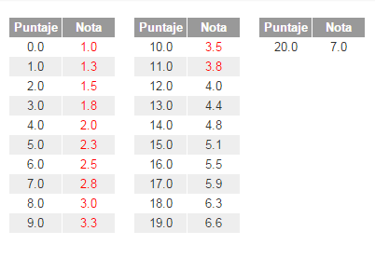
EL TOTAL DE ESTA NOTA SERA PUNTUACION CUANDO REALICEMOS LAS CLASES DE MANERA PRESENCIAL.

